Pirkimo sąlygų 3 priedas „Techninė specifikacija“

TECHNINĖ SPECIFIKACIJA

1. Pirkimo objektas
Jonavos r. Šveicarijos k. vaikų žaidimų aikštelės įrengimo darbai
2. Bendrieji reikalavimai
Visi įrenginiai turi būti nauji, nenaudoti, atitikti techninėje specifikacijoje nurodytus ir įprastai tokios rūšies įrenginiams taikomus kokybės reikalavimus.
Įrenginiai turi atitikti saugumo standartą LST EN 1176 (arba lygiavertį standartą) bei turi turėti tai patvirtinantį sertifikatą ar lygiavertį dokumentą. Užsakovui pareikalavus pateikiami atitiktį įrodantys dokumentai: sertifikatas ar lygiavertis dokumentas.
Įrenginiai, kuriuose yra mediena turi būti pagaminti iš natūralios medienos, kurią galima naudotis visus metus. Mediena turėtų būti 95-100 proc. impregnuota, užtikrinant įrenginių ilgaamžiškumą. Medienai ir jos produktams taikomi Aplinkos apsaugos kriterijų taikymo, vykdant žaliuosius pirkimus, tvarkos aprašo, patvirtinto 2011 m. birželio 28 d. įsakymu Nr. D1-508 „Dėl Aplinkos apsaugos kriterijų taikymo, vykdant žaliuosius pirkimus, tvarkos aprašo patvirtinimo“ (toliau – Aprašas), nustatyti kriterijai: Aprašo XIII skyrius (Statybinės medžiagos) 16 p. Mediena ir jos produktai:
2.1. ne mažiau kaip 80 proc. statiniuose naudojamos medienos, medienos medžiagų ir gaminių turi būti iš miškų, sertifikuotų naudojant FSC ar PEFC miškų sertifikavimo sistemas arba lygiavertes sertifikavimo sistemas. Užsakovui pareikalavus pateikiami atitiktį įrodantys dokumentai: a) galiojantis FSC®100 arba PEFC, arba kito darnaus miškų ūkio standarto sertifikatas, arba b) kiti lygiaverčiai įrodymai.
2.2. plokštėse, kuriose yra formaldehido rišamųjų medžiagų, formaldehido emisija į atmosferą E1 klasės plokštėms turi būti ne didesnė kaip 0,124 mg/m³ oro pagal bandymo metodą LST EN 13986 „Medienos skydai, naudojami statybinėms konstrukcijoms. Charakteristikos, atitikties įvertinimas ir ženklinimas“ (arba lygiavertį standartą) arba formaldehido koncentracija turi būti ne didesnė kaip 0,1 ppm pagal bandymo metodą LST EN 717-1 „Medienos skydai. Formaldehido išsiskyrimo nustatymas. 1 dalis. Formaldehido išsiskyrimo nustatymas kameros metodu“ (arba lygiavertį standartą). Užsakovui pareikalavus pateikiami atitiktį įrodantys dokumentai: a) gamintojo techniniai dokumentai arba b) gamintojo ir (ar) tiekėjo deklaracija (pateikiant objektyvius įrodymus), arba c) pripažintos įstaigos arba paskelbtosios (notifikuotos) institucijos atlikto bandymo protokolas, tyrimų ataskaita ar pažyma arba d) kiti lygiaverčiai įrodymai.
3. Per 5 darbo dienas nuo sutarties įsigaliojimo dienos Užsakovui pateikiamos žaidimo aikštelės įrenginių išdėstymo ir aikštelės dangos spalvinės vizualizacijos pagal saugos reikalavimus naudotis įrenginiais. Naudojimosi ribos aplink kiekvieną įrenginį negali būti mažesnės nei tai numato EN 1176 arba jam lygiavertis standartas.
5. Įrengus vaikų žaidimo aikštelę, prieš pasirašant Darbų perdavimo – priėmimo aktą, vadovaujantis Lietuvos Respublikos sveikatos apsaugos ministro 2015 m spalio 30 d. įsakymu Nr. V-1208 „Dėl Lietuvos higienos normos HN 131:2023 „Vaikų žaidimų aikštelės ir patalpos. Bendrieji sveikatos saugos reikalavimai“ patvirtinimo“, tiekėjas privalo pateikti dokumentus, patvirtinančius žaidimų aikštelės atitiktį Lietuvos standartų LST EN 1176-1, LST EN 1176-2, LST EN 1176-3, LST EN 1176-4, LST EN 1176-5, LST EN 1176-6, LST EN 1176-10, LST EN 1176-11, LST EN 1177 (arba lygiaverčių standartų) reikalavimams. Patikrinimą (įvertinimą) turi atlikti įstaiga, akredituota Lietuvos standarto LST EN ISO/IEC 17020 „Atitikties įvertinimas. Reikalavimai, keliami įvairių tipų kontrolės įstaigų veiklai (ISO/IEC 17020)“ (toliau – Lietuvos standartas LST EN ISO/IEC 17020) arba lygiaverčio standarto atitikčiai kaip A tipo kontrolės įstaiga.
6. Kartu su vaikų žaidimų įrenginiais turi būti pateiktos įrenginių naudojimo ir priežiūros instrukcijos, kuriose būtų detaliai aprašyta, kaip naudoti, prižiūrėti, reguliuoti ir taisyti sumontuotus įrenginius ar jų dalis.
7. Visais atvejais bendra įrenginių garantija privalo būti ne mažiau kaip 5 metai.
8. Tiekėjas turi užtikrinti garantijas montavimo darbams, įrenginių medžiagoms ir kokybei ir pašalinti garantiniu laikotarpiu atsiradusius defektus savo kaštais, jei jos neatitinka šių sąlygų:
• Tiekėjas turi garantuoti ne mažiau kaip 5 metų garantinį laikotarpį plastikinėms dalims, lynams, virvėms, guminėms dalims, spyruoklėms, impregnuotai medienai, kuri turi kontaktą su žeme, neimpregnuotos medienos komponentams, vamzdiniams aliuminio ir plieno komponentams bei aliuminio ir nerūdijančio plieno jungtims, nailoniniams guoliams ir žiedinėms jungtims;
• Tiekėjas turi garantuoti ne mažiau kaip 10 metų garantinį laikotarpį plastikinėms metalinių ir aliuminių paviršių apdailai, laipiojimo rankenoms, betoninėms dalims;
• Tiekėjas turi garantuoti ne mažiau kaip 15 metų garantinį laikotarpį medinėms dalims, kurios neturi kontakto su žeme, aliuminėms dalims, stiklo pluoštu sustiprinto plastiko dalims;
• Tiekėjas turi garantuoti ne mažiau kaip 20 metų nerūdijančio plieno stulpams ir dalims, aukšto slėgio laminato detalėms bei jų komponentams, karšto aliejaus technologija apdorotiems produktams.

9. Techniniai reikalavimai įrenginiams (Tiekėjas, kur reikalaujama, pildo lentelės 3 ir 4 stulpelius, kiti techninės specifikacijos reikalavimai privalo likti nepakeisti, neištrinti ir pan.)
Tiekėjas, kur reikalaujama, privalo nurodyti siūlomą konkrečią specifikaciją (tikslią reikšmę arba konkretų aprašymą). Įrodant siūlomų įrenginių atitiktį techninės specifikacijos reikalavimams, kartu su pasiūlymu pateikiami gamintojo dokumentai (išskyrus lentelės 4 stulpelyje brūkšniu užbrauktas eilutes, kadangi šiose eilutėse įrenginių atitiktis nurodytiems reikalavimams bus tikrinama sutarties vykdymo metu) (techninės specifikacijos, katalogų, bukletų kopijos, atitinkamą (-us) techninės specifikacijos reikalavimą (-us) patvirtinanti (-čios) momentinė (-ės) ekrano kopija (-os) (print screen‘as) (tokiu atveju momentinėje ekrano kopijoje (print screen-e) turi būti matoma informacija, kad kopija padaryta iš gamintojo tinklalapio ir turi būti aiškiai pažymėta (-os) konkreti (-čios) vieta (-os), kurioje (-iose) yra reikalaujamą (-as) įrenginio charakteristiką (-as) patvirtinanti informacija. Momentinė ekrano kopija (print screen‘as) turi būti aiškiai įskaitoma)) ar lygiaverčiai dokumentai ir pan. Tiekėjas techninės specifikacijos 4 stulpelyje turi nurodyti konkrečias vietas (puslapį, pastraipą, punktą ar pan.), kuriose yra reikalaujama įrenginių charakteristikas patvirtinanti informacija, arba šias vietas aiškiai pažymėti dokumentuose.

Eil. Nr. | Įrenginio pavadinimas ir reikalaujamos  techninės charakteristikos | Tiekėjo siūlomo įrenginio aprašymas, patvirtinantis 2 stulpelyje nurodytus reikalavimus, nurodant reikalaujamas parametrų reikšmes arba galimybių patvirtinimas (jei nėra specifikacijos reikšmių)  (PILDO TIEKĖJAS) | Teikiamo siūlomo įrenginio gamintojo dokumento failo pavadinimas ir puslapio numeris, kuriame yra atitinkamą techninės specifikacijos reikalavimą patvirtinanti informacija  (PILDO TIEKĖJAS)
1 | 2 | 3 | 4
1. | Žaidimų ir veiklos kompleksas (1 vnt.)  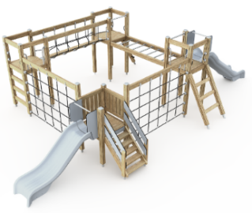  Orientacinis pavyzdys: | Gamintojas: ...............................  Modelis (įrašyti, jei yra), kodas (įrašyti, jei yra): ................................................................ | (įrašyti)
1.1 | Matmenys (galima paklaida ±150 mm):  Ilgis - 4950 mm;  Plotis - 8840 mm;  Aukštis - 2230 mm.  Maksimalus kritimo aukštis – ne daugiau nei 1900 mm. | Ilgis (įrašyti konkrečią reikšmę):................. mm;  Plotis (įrašyti konkrečią reikšmę):............... mm;  Aukštis (įrašyti konkrečią reikšmę):............ mm  Maksimalus kritimo aukštis (įrašyti konkrečią reikšmę):............mm | (įrašyti)
1.2 | Įrenginys turi būti pagamintas iš pilnai impregnuotos šiaurinės pušies medienos, dažyto metalo, apsaugoto nuo rūdijimo, aukšto slėgio laminato (HPL) ir armuotų lynų arba lygiaverčių medžiagų.  Čiuožyklos turi būti pagamintos iš HDPE aukštos kokybės plastiko arba lygiavertės medžiagos. | Atitinka (įrašyti taip / ne): ....................  Medžiagiškumas (įrašyti konkrečias medžiagas): ............................ | (įrašyti)
1.3 | Įrenginys turi būti sudarytas ne mažiau kaip iš 4 bokštelių. Vienas jų turi būti ne žemesniame nei 0,87 m aukštyje ir turėti laiptus. Kiti 1,4 m aukštyje (galima paklaida ±150 mm). Bokšteliai turi būti tarpusavyje sujungti: tilteliu ir/ar vertikaliais tinklais ir/ar horizontaliais skersiniais. Įrenginys turi turėti ne mažiau kaip dvi čiuožyklas skirtinguose aukščiuose: ne žemesniame nei 0,87m aukštyje ir ne žemesniame nei 1,4 m. | Atitinka (įrašyti taip / ne): ....................  Įrenginio savybės ir parametrai (įrašyti konkrečiai iš ko sudarytas): ............................ | (įrašyti)
1.4. | Elementų konstrukcijos turi būti užapvalintais kampais ir briaunomis. Varžtai paslėpti, kad būtų saugu naudotis įrenginiu. | Atitinka (įrašyti taip / ne):
1.5 | Įrenginys turi būti sertifikuotas ir atitikti standartą EN 1176 arba lygiavertį standartą. | Atitinka (įrašyti taip / ne): | (įrašyti)
1.6 | Įrenginio tvirtinimas – įbetonuojamas. | Atitinka (įrašyti taip / ne):
2. | Spyruokliukas (1 vnt.)  Orientacinis pavyzdys:  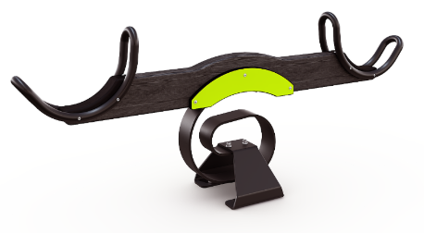 | Prekės gamintojas: ...............................  Prekės modelis (įrašyti, jei yra), kodas (įrašyti, jei yra): ................................................................ | (įrašyti)
2.1 | Matmenys (galima paklaida ±150 mm):  Ilgis - 1870 mm;  Plotis - 330 mm;  Aukštis - 725 mm.  Maksimalus kritimo aukštis – ne daugiau nei 590 mm. | Ilgis (įrašyti konkrečią reikšmę):................. mm;  Plotis (įrašyti konkrečią reikšmę):............... mm;  Aukštis (įrašyti konkrečią reikšmę):............ mm.  Maksimalus kritimo aukštis (įrašyti konkrečią reikšmę):............ mm | (įrašyti)
2.2 | Įrenginys turi būti pagamintas iš pilnai impregnuotos šiaurinės pušies medienos, dažyto metalo, apsaugoto nuo rūdijimo, aukšto slėgio laminato (HPL), gumos (arba lygiaverčių medžiagų). | Atitinka (įrašyti taip / ne): ....................  Medžiagiškumas (įrašyti konkrečias medžiagas): ............................ | (įrašyti)
2.3 | Įrenginys turi būti sudarytas iš spyruoklės, kuri nejuda į šonus, dviejų sėdynių ir laikančios horizontalios konstrukcijos. | Atitinka (įrašyti taip / ne): ....................  Įrenginio savybės (įrašyti konkrečiai iš ko sudarytas): ............................
2.4 | Elementų konstrukcijos turi būti užapvalintais kampais ir briaunomis. Varžtai paslėpti, kad būtų saugu naudotis įrenginiu. | Atitinka (įrašyti taip / ne):
2.4 | Įrenginys turi būti sertifikuotas ir atitikti standartą EN 1176 arba lygiavertį standartą. | Atitinka (įrašyti taip / ne): | (įrašyti)
2.5 | Įrenginio tvirtinimas – įbetonuojamas. | Atitinka (įrašyti taip / ne):
3. | Karuselė (1 vnt.)  Orientacinis pavyzdys:  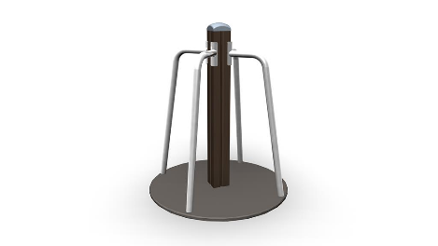 | Prekės gamintojas: ...............................  Prekės modelis (įrašyti, jei yra), kodas (įrašyti, jei yra): ................................................................ | (įrašyti)
3.1 | Matmenys (galima paklaida ±150 mm):  Ilgis - 780 mm;  Plotis - 780 mm;  Aukštis - 1030 mm.  Maksimalus kritimo aukštis – ne daugiau nei 1000 mm. | Ilgis (įrašyti konkrečią reikšmę):................. mm;  Plotis (įrašyti konkrečią reikšmę):............... mm;  Aukštis (įrašyti konkrečią reikšmę):............ mm.  Maksimalus kritimo aukštis (įrašyti konkrečią reikšmę):............ mm | (įrašyti)
3.2 | Įrenginys turi būti pagamintas iš pilnai impregnuotos šiaurinės pušies medienos, metalo, apsaugoto nuo rūdijimo (arba lygiaverčių medžiagų). | Atitinka (įrašyti taip / ne): ....................  Medžiagiškumas (įrašyti konkrečias medžiagas):.................... | (įrašyti)
3.3 | Įrenginys turi būti sudarytas iš platformos, kurios aukštis turi būti 110 mm aukštyje (galima paklaida ±150 mm), ne mažiau nei 4 metalinių lenktų skersinių įsikibti ir laikančiosios medinės (arba lygiavertės) konstrukcijos centre. | Atitinka (įrašyti taip / ne): ....................  Įrenginio savybės ir parametrai (įrašyti konkrečiai iš ko sudarytas ir konkrečius parametrus): ............................ | (įrašyti)
3.4 | Elementų konstrukcijos turi būti užapvalintais kampais ir briaunomis. Varžtai paslėpti, kad būtų saugu naudotis įrenginiu. | Atitinka (įrašyti taip / ne):
3.5 | Įrenginys turi būti sertifikuotas ir atitikti standartą EN 1176 arba lygiavertį standartą. | Atitinka (įrašyti taip / ne): | (įrašyti)
3.6 | Įrenginio tvirtinimas – įbetonuojamas. | Atitinka (įrašyti taip / ne):
4. | Aukštos dvivietės sūpynės (1 vnt.)  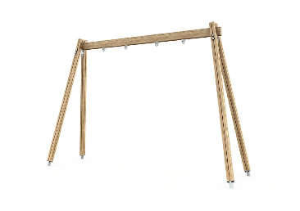  Orientacinis pavyzdys: | Prekės gamintojas: ...............................  Prekės modelis (įrašyti, jei yra), kodas (įrašyti, jei yra): ................................................................ | (įrašyti)
4.1 | Matmenys (galima paklaida ±150 mm):  Ilgis - 3930 mm;  Plotis - 1110 mm;  Aukštis - 2680 mm.  Maksimalus kritimo aukštis – ne daugiau nei 1400 mm. | Ilgis (įrašyti konkrečią reikšmę):................. mm;  Plotis (įrašyti konkrečią reikšmę):............... mm;  Aukštis (įrašyti konkrečią reikšmę):............ mm.  Maksimalus kritimo aukštis (įrašyti konkrečią reikšmę):............ mm. | (įrašyti)
4.2 | Įrenginys turi būti pagamintas iš pilnai impregnuotos šiaurinės pušies medienos, metalo, apsaugoto nuo rūdijimo (arba lygiaverčių medžiagų). | Atitinka (įrašyti taip / ne): ....................  Medžiagiškumas (įrašyti konkrečias medžiagas):.................... | (įrašyti)
4.3 | Įrenginys turi būti sudarytas iš ne mažiau kaip 4 laikančiųjų polių, kurių ilgis ne mažiau kaip 2,65 m, su juos jungiančia sija, prie kurios ant ne mažiau kaip 2,1 m ilgio grandinių turi tvirtintis ne mažiau kaip dvi sėdynės. | Atitinka (įrašyti taip / ne): ....................  Įrenginio savybės (įrašyti konkrečiai iš ko sudarytas ir parametrai): ............................ | (įrašyti)
4.4 | Elementų konstrukcijos turi būti užapvalintais kampais ir briaunomis. Varžtai paslėpti, kad būtų saugu naudotis įrenginiu. | Atitinka (įrašyti taip / ne):
4.5 | Įrenginys turi būti sertifikuotas ir atitikti standartą EN 1176 arba lygiavertį standartą. | Atitinka (įrašyti taip / ne): | (įrašyti)
4.6 | Įrenginio tvirtinimas – įbetonuojamas. | Atitinka (įrašyti taip / ne):
5. | Balansavimo elementas (1 vnt.)  Orientacinis pavyzdys:  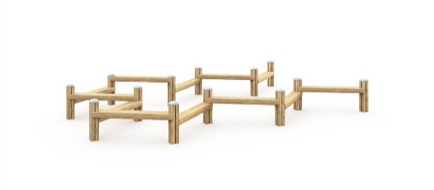 | Prekės gamintojas: ...............................  Prekės modelis (įrašyti, jei yra), kodas (įrašyti, jei yra): ................................................................ | (įrašyti)
5.1. | Matmenys (galima paklaida ±150 mm):  Ilgis - 4100 mm;  Plotis - 2500 mm;  Aukštis - 510 mm.  Maksimalus kritimo aukštis – ne daugiau nei 460 mm. | Ilgis (įrašyti konkrečią reikšmę):................. mm;  Plotis (įrašyti konkrečią reikšmę):............... mm;  Aukštis (įrašyti konkrečią reikšmę):............ mm.  Maksimalus kritimo aukštis (įrašyti konkrečią reikšmę):............ mm | (įrašyti)
5.2. | Įrenginys turi būti pagamintas iš pilnai impregnuotos šiaurinės pušies medienos (arba lygiaverčių medžiagų). | Atitinka (įrašyti taip / ne): ....................  Medžiagiškumas (įrašyti konkrečią medžiagą):.................... | (įrašyti)
5.3 | Įrenginys turi būti sudarytas iš ne mažiau kaip 12 horizontalių buomų ir ne mažiau kaip 13 laikančių kojų. Konstrukcija turi priminti zigzagą. | Atitinka (įrašyti taip / ne): ....................  Įrenginio savybės (įrašyti konkrečiai iš ko sudarytas): ............................
5.4. | Įrenginys turi būti sertifikuotas ir atitikti standartą EN 1176 arba lygiavertį standartą. | Atitinka (įrašyti taip / ne): .................... | (įrašyti)
5.5. | Elementų konstrukcijos turi būti užapvalintais kampais ir briaunomis. Varžtai paslėpti, kad būtų saugu naudotis įrenginiu. | Atitinka (įrašyti taip / ne): ....................
5.6. | Įrenginio tvirtinimas – įbetonuojamas. | Atitinka (įrašyti taip / ne): ....................
6. | Rutulys (1 vnt.)  Orientacinis pavyzdys:  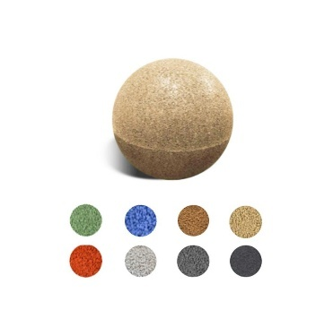 | Prekės gamintojas: ...............................  Prekės modelis (įrašyti, jei yra), kodas (įrašyti, jei yra): ................................................................ | (įrašyti)
6.1. | Įrenginio matmenys (galima paklaida ±10 mm):  Diametras: 500 mm. | Diametras (įrašyti konkrečią reikšmę):.................... mm | (įrašyti)
6.2. | Įrenginys turi būti pritaikytas žaidimams, sėdėjimui ir peršokimams. Įrenginys sudarytas iš EPDM gumos granulių (arba lygiaverčių medžiagų) | Atitinka (įrašyti taip / ne): ....................  Medžiagiškumas (įrašyti konkrečią medžiagą):....................
6.3. | Įrenginys turi būti sertifikuotas ir atitikti standartą EN 1176 arba lygiavertį standartą. | Atitinka (įrašyti taip / ne): .................... | (įrašyti)
6.4. | Įrenginio tvirtinimas – įbetonuojamas. | Atitinka (įrašyti taip / ne): ....................
7. | Rutulys (3 vnt.)  Orientacinis pavyzdys: | Prekės gamintojas: ...............................  Prekės modelis (įrašyti, jei yra), kodas (įrašyti, jei yra): ................................................................ | (įrašyti)
7.1. | Įrenginio matmenys (galima paklaida ±10 mm):  Diametras: 350 mm. | Diametras (įrašyti konkrečią reikšmę):.................... mm | (įrašyti)
7.2 | Įrenginys turi būti pritaikytas žaidimams, sėdėjimui ir peršokimams.  Įrenginys sudarytas iš EPDM gumos granulių (arba lygiaverčių medžiagų) | Atitinka (įrašyti taip / ne): ....................  Medžiagiškumas (įrašyti konkrečią medžiagą):....................
7.3 | Įrenginys turi būti sertifikuotas ir atitikti standartą EN 1176 arba lygiavertį standartą. | Atitinka (įrašyti taip / ne):................... | (įrašyti)
7.4 | Įrenginio tvirtinimas – įbetonuojamas. | Atitinka (įrašyti taip / ne):...................
8. | Spyruokliukas (1 vnt.)  Orientacinis pavyzdys:  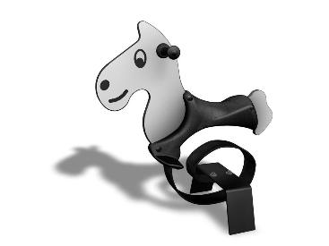 | Prekės gamintojas: ...............................  Prekės modelis (įrašyti, jei yra), kodas (įrašyti, jei yra): ................................................................ | (įrašyti)
8.1 | Matmenys (galima paklaida ±150 mm):  Ilgis - 790 mm;  Plotis - 590 mm;  Aukštis – 850 mm.  Maksimalus kritimo aukštis – ne daugiau nei 600 mm. | Ilgis (įrašyti konkrečią reikšmę):................. mm;  Plotis (įrašyti konkrečią reikšmę):............... mm;  Aukštis (įrašyti konkrečią reikšmę):............ mm.  Maksimalus kritimo aukštis (įrašyti konkrečią reikšmę):............ mm | (įrašyti)
8.2 | Įrenginys turi būti pagamintas iš metalo, apsaugoto nuo rūdijimo ir/ar aukšto slėgio laminato (HPL) ir/ar gumos ir/ar plastiko (arba lygiaverčių medžiagų) | Atitinka (įrašyti taip / ne): ....................  Medžiagiškumas (įrašyti konkrečias medžiagas): ............................  Formos (gyvūno) medžiagiškumas (įrašyti konkrečią medžiagą):............................. | (įrašyti)
8.3 | Įrenginys turi būti sudarytas iš spyruoklės, kuri nejuda į šonus, HPL plokštės, integruotos sėdynės, 2 rankenų ir 2 pakopų kojoms. | Atitinka (įrašyti taip / ne): ....................  Įrenginio savybės (įrašyti konkrečiai iš ko sudarytas): ............................
8.4 | Elementų konstrukcijos turi būti užapvalintais kampais ir briaunomis. Varžtai paslėpti, kad būtų saugu naudotis įrenginiu. | Atitinka (įrašyti taip / ne):
8.5 | Įrenginys turi būti sertifikuotas ir atitikti standartą EN 1176 arba lygiavertį standartą. | Atitinka (įrašyti taip / ne): | (įrašyti)
8.6 | Įrenginio tvirtinimas – įbetonuojamas. | Atitinka (įrašyti taip / ne):
9. | Spyruokliukas (1 vnt.)  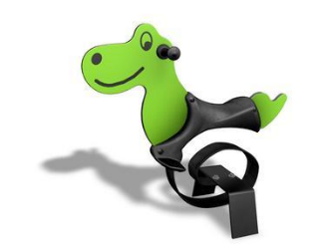  Orientacinis pavyzdys: | Prekės gamintojas: ...............................  Prekės modelis (įrašyti, jei yra), kodas (įrašyti, jei yra): ................................................................ | (įrašyti)
9.1 | Matmenys (galima paklaida ±150 mm):  Ilgis - 890 mm;  Plotis - 590 mm;  Aukštis – 840 mm.  Maksimalus kritimo aukštis – ne daugiau nei 520 mm. | Ilgis (įrašyti konkrečią reikšmę):................. mm;  Plotis (įrašyti konkrečią reikšmę):............... mm;  Aukštis (įrašyti konkrečią reikšmę):............ mm.  Maksimalus kritimo aukštis (įrašyti konkrečią reikšmę):............ mm | (įrašyti)
9.2 | Įrenginys turi būti pagamintas iš metalo, apsaugoto nuo rūdijimo, aukšto slėgio laminato (HPL), gumos, plastiko (arba lygiaverčių medžiagų). | Atitinka (įrašyti taip / ne): ....................  Medžiagiškumas (įrašyti konkrečias medžiagas): ............................  Formos (gyvūno) medžiagiškumas (įrašyti konkrečią medžiagą):............................. | (įrašyti)
9.3 | Įrenginys turi būti sudarytas iš spyruoklės, kuri nejuda į šonus, HPL plokštės, integruotos sėdynės, 2 rankenų ir 2 pakopų kojoms. | Atitinka (įrašyti taip / ne): ....................  Įrenginio savybės (įrašyti konkrečiai iš ko sudarytas): ............................
9.4 | Elementų konstrukcijos turi būti užapvalintais kampais ir briaunomis. Varžtai paslėpti, kad būtų saugu naudotis įrenginiu. | Atitinka (įrašyti taip / ne):
9.5 | Įrenginys turi būti sertifikuotas ir atitikti standartą EN 1176 arba lygiavertį standartą. | Atitinka (įrašyti taip / ne): | (įrašyti)
9.6 | Įrenginio tvirtinimas – įbetonuojamas. | Atitinka (įrašyti taip / ne):
10. | Suolas (1 vnt.)  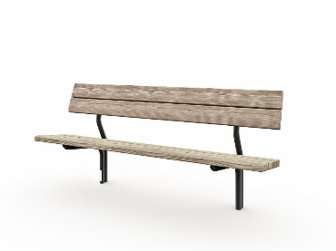  Orientacinis pavyzdys: | Prekės gamintojas: ...............................  Prekės modelis (įrašyti, jei yra), kodas (įrašyti, jei yra): ................................................................ | (įrašyti)
10.1 | Matmenys (galima paklaida ±150 mm):  Ilgis – 1800 mm;  Plotis – 520 mm;  Aukštis – 830 mm. | Ilgis (įrašyti konkrečią reikšmę):................. mm;  Plotis (įrašyti konkrečią reikšmę):............... mm;  Aukštis (įrašyti konkrečią reikšmę):............ mm | (įrašyti)
10.2 | Įrenginys turi būti pagamintas iš dažyto metalo, apsaugoto nuo rūdijimo, karštu aliejumi apdorotos šiaurinės pušies medienos (arba lygiaverčių medžiagų). | Atitinka (įrašyti taip / ne): ....................  Medžiagiškumas (įrašyti konkrečias medžiagas): ............................
10.3 | Įrenginys turi būti sudarytas iš sėdimos dalies su atlošu, be porankių. | Atitinka (įrašyti taip / ne): ....................  Įrenginio savybės (įrašyti konkrečiai iš ko sudarytas): ............................
10.4 | Elementų konstrukcijos turi būti užapvalintais kampais ir briaunomis. Varžtai paslėpti, kad būtų saugu naudotis įrenginiu. | Atitinka (įrašyti taip / ne):
10.5 | Įrenginio tvirtinimas – įbetonuojamas.* | Atitinka (įrašyti taip / ne):
11. | Šiukšliadėžė (1 vnt.)  Orientacinis pavyzdys:  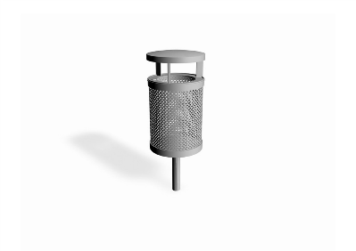 | Prekės gamintojas: ...............................  Prekės modelis (įrašyti, jei yra), kodas (įrašyti, jei yra): ................................................................ | (įrašyti)
11.1 | Matmenys (galima paklaida ±150 mm):  Ilgis - 325 mm;  Plotis - 347 mm;  Aukštis - 940 mm. | Ilgis (įrašyti konkrečią reikšmę):................. mm;  Plotis (įrašyti konkrečią reikšmę):............... mm;  Aukštis (įrašyti konkrečią reikšmę):............ mm. | (įrašyti)
11.2 | Įrenginys turi būti pagamintas iš cinkuoto ir dažyto metalo, apsaugoto nuo rūdijimo (arba lygiaverčių medžiagų). | Atitinka (įrašyti taip / ne): ....................  Medžiagiškumas (įrašyti konkrečias medžiagas): ............................
11.3 | Įrenginys turi būti sudarytas iš ne mažiau kaip 35 L talpos šiukšlių metimo dėžės, stovo. | Atitinka (įrašyti taip / ne): ....................  Įrenginio savybės (įrašyti konkrečiai iš ko sudarytas): ............................
11.4 | Elementų konstrukcijos turi būti užapvalintais kampais ir briaunomis. Varžtai paslėpti, kad būtų saugu naudotis įrenginiu. | Atitinka (įrašyti taip / ne):
11.5 | Įrenginio tvirtinimas – įbetonuojamas. | Atitinka (įrašyti taip / ne):
12. | Dangos įrengimas  Smūgį silpninanti birių medžiagų (pvz., smėlio) danga turi padengti ne tik įrenginių apsaugos zoną, bet ir ją viršyti ne mažiau kaip 10 cm už kiekvienos apsaugos zonos ribos. Bendrai (smėlio) danga negali viršyti 270 m2.  Turi būti įrengta apsauganti nuo traumų ir vandens kaupimosi smėlio danga (frakcija 0-4 mm).  Sluoksnio storis nemažiau 30 cm, nukasant atitinkamą sluoksnį esamo grunto / augalinį sluoksnį.  Danga turi atitikti saugumo reikalavimus keliamus vaikų žaidimo aikštelių įrengimui, LST EN 1177:2017 (2018) arba jiems lygiavertį standartą. | Atitinka (įrašyti taip / ne): ....................
13. | Segmentinė tvora  Orientacinis pavyzdys:  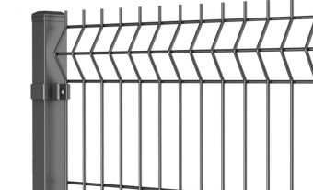 | Prekės modelis (įrašyti, jei yra), kodas (įrašyti, jei yra): ................................................................ | (įrašyti)
13.1 | Matmenys:  3D segmentas:  Vertikali/horizontali viela: 3.8-4mm (±0,1 mm)  Segmentų aukščiai: 830-2030 mm (±30 mm)  Segmento ilgis: 2500 mm (±30 mm)  Akutės dydis: 50x200 mm (±3 mm)  Standumo briaunos akutės dydis: 50x50 mm (±3 mm)  Varteliai:  Rėmas 60x40x2,0mm, papildoma skersinė 60x40x2,0mm per vidurį  2 stulpai 80x80x2,0mm, reguliuojami vyriai, integruota spyna, spynos profilis per visą vartelių aukštį 30x40mm  Rėmui, papildomai skersinei ir stulpams galima paklaida ±10 mm  Segmentinė tvora turi susidaryti iš nemažiau kaip 26 vnt segmentų ir stulpų tarp jų. Taip pat vienų vartelių su stulpais. Visos dalys turi montuotis tarpusavyje. | Atitinka (įrašyti taip / ne): ....................  Medžiagiškumas ir parametrai (įrašyti konkrečias medžiagas ir parametrus):.................... | (įrašyti)
13.2 | Įrenginio tvirtinimas – įbetonuojamas. | Atitinka (įrašyti taip / ne):................... | -

